SPAGNA MEDIEVALE
MADRID / AVILA / SALAMANCA CACERES / TOLEDO

ESSENTIAL

PARTENZE DA APRILE A OTTOBRE 2026
8 giorni e 7 notti | MEZZA PENSIONE (acqua inclusa)
QUOTA PER PERSONA
da € 1.269

LA QUOTA COMPRENDE
- Partenza da Roma, Milano o Roma (altre città di partenza su richiesta e con supplemento)
- Bagaglio a mano e bagaglio da stiva minimo 15 kg (soggetto a riconferma)
- Bus con aria condizionata
- Sistemazione in hotel di cat. 4* selezionati
- 7 prime colazioni e 5 cene e 1 pranzo in hotel con 1/3 di acqua ad ogni cena (altre bevande escluse)
- Accompagnatore parlante italiano in loco
- Guide locali a Escorial-Segovia-Avila-Salamanca-Caceres-Toledo

LA QUOTA NON COMPRENDE
- Tasse aeroportuali ed oneri accessori, non rimborsabili: €160 p.p. (obbligatorie e soggette a riconferma alla prenotazione)
- Quota gestione pratica 56€ a persona (obbligatoria che comprende assicurazione medico-bagaglio-annullamento e assistenza h24 dall’Italia)
- Pacchetto ingressi ai monumenti 85€ ad adulto e 77€ a bambini 0-11 anni (obbligatorio da pagare alla prenotazione)
- Trasferimenti privati in arrivo e partenza (facoltativi, su richiesta con supplemento)
- Pasti non menzionati
- Tutto ciò non citato nella voce “la quota comprende”

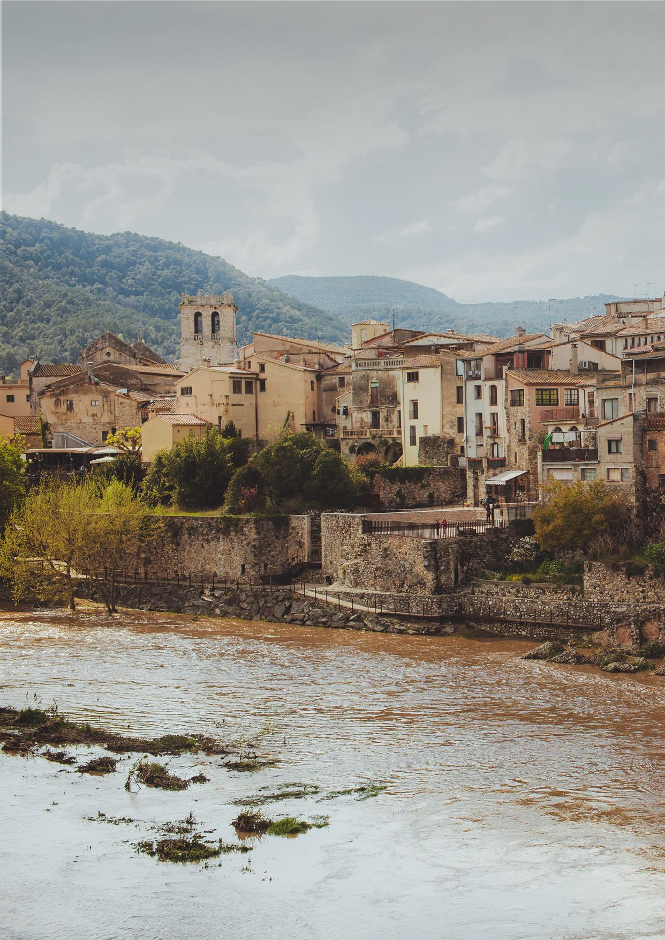



IMG26



PROGRAMMA DI VIAGGIO
Spagna medievale
Madrid / Avila / Salamanca / Caceres / Toledo

Giorno 1: Italia - Madrid
Partenza da Roma o Milano. Arrivo a Madrid e trasferimento libero in hotel (trasferimento privato su richiesta con supplemento). Alle ore 20.00 incontro con gli altri partecipanti e la guida che fornirà le prime indicazioni sul tour. Cena e pernottamento in hotel.

Giorno 2: Madrid - Monastero del Escorial - Segovia - Avila
Prima colazione in hotel. Partenza per il vicino Monastero dell’Escorial, la migliore rappresentazione dell’impero spagnolo durante il XVI secolo, quando oltre la metà del mondo conosciuto (America, Filippine, una grande parte dell’Italia del Centro Sud, l’Olanda, il Belgio, ecc.) era sotto il dominio della corona spagnola. Si potrà ammirare una grande collezione dei capolavori dei principali pittori dal XVI al XVIII. Continuazione per Segovia. Tempo libero per pranzo. Vista dell’imponente acquedotto romano, talmente ben conservato, che fino a 150 anni fa era addirittura ancora in uso continuato da oltre 1500 anni! Si potranno ammirare (esternamente) numerose chiese romaniche e la Cattedrale; insieme vanno a connotare questo magnifico paesaggio medioevale. La forma singolare dell’Alcazar (fortezza) ricorderà il popolare castello di Cenerentola, molto probabilmente d’ispirazione per Walt Disney. Proseguimento per Avila. Cena e pernottamento in hotel.

Giorno 3: Avila - Salamanca
Prima colazione in hotel. Si proseguirà con la visita guidata di Avila, città medievale ben conservata. Visita della Cattedrale e passeggiata sulle mura medievali, tra le più sapiente-mente preservate al mondo. Questa camminata permetterà di godere della spettacolare vista sulla città ed i suoi dintorni. Luogo di nascita di Santa Teresa e dove la stessa fondò l’ordine religioso dei Carmelitani. Proseguimento per Salamanca. Tempo libero per pranzo. Nel pomeriggio, visita guidata di questa città piena di tesori monumentali: la vecchia e la nuova cattedrale, l’Università, e la monumentale Plaza Mayor. Soprattutto, Salamanca è una città molto legata alla sua Università degli Studi, una delle prime in Europa, ancora oggi è affollata di studenti, è per questo una città molto viva. Cena e pernottamento in hotel.

Giorno 4: Salamanca - Plasencia - Caceres
Prima colazione in hotel. Partenza verso, attraversando le montagne fino a Plasencia, punto strategico della via dell’Argento. Passeggiata per godere di questa bella città con una splendida cattedrale e numerosi palazzi e chiese testimonianza del suo ricco passato. Continuazione per Caceres, che ci sorprenderà per essere una delle città medioevali meglio preservate al mondo: piena di strade irregolari e strette dove non è possibile far circolare il traffico. Pranzo in hotel. Nel pomeriggio si proseguirà con la visita guidata: in ogni angolo si potrà scoprire un edificio monumentale di differente stile architettonico (romanico, gotico, rinascimentale, ecc.). Si visiterà l’interno del Duomo ed il Palazzo de Carvajal, edificio rinascimentale con un singolare deposito di acqua sotterranea (che ci parla dei tempi di guerra quando era imprescindibile “salvare” l’acqua) . Cena libera. Vi suggeriamo di cenare in alcuni dei ristorantini caratteristici di ‘’tapas’’ della Plaza Mayor e dintorni a prezzi ancora molto convenienti; potrete godere di una vista indimenticabile sulle mura medievali. Pernottamento in hotel.

Giorno 5: Caceres - Trujillo - Guadalupe - Toledo
Prima colazione in hotel. In questa giornata si scoprirà il grande legame che ha l’Estremadura con la scoperta dell’America attraverso i suoi ‘’Conquistadores’’. Ci fermeremo a Trujillo, luogo di nascita di Pizarro, il conquistatore del Perù; città piena di palazzi costruiti dagli ‘Indianos’, ovvero coloro che tornarono arricchiti, dopo essere emigrati in America durante il periodo delle Conquiste. Trujillo ci impressionerà con la sua grande piazza monumentale (Plaza Mayor). Al termine della visita, partenza per Guadalupe. Tempo libero per pranzo. Questo è uno dei luoghi più legati al periodo della Scoperta d’America: ci sono infatti tante località che portano il nome di Guadalupe in tutto il centro e sud America. Proseguimento per Toledo. Cena e pernottamento in hotel.

Giorno 6: Toledo - Madrid
Prima colazione in hotel . Si parte per la visita di Toledo, capitale della Spagna per diversi secoli. Il XIII secolo è stato il periodo di massimo splendore durante il quale le popolazio-ni musulmane, ebree e cristiane vissero insieme pacificamente facendolo diventare la città un grande centro culturale e monumentale. Passeggiando lungo le sue strette stradi-ne, vietate al traffico, si percepisce il valore del suo passato storico (non si potrà entrare nei diversi monumenti chiusi per la festività. Pranzo libero. Tempo libero per passeggiare e godere di questa splendida città. Proseguimento per la vicina Madrid. Cena e pernottamento

Giorno 7: Madrid
Prima colazione in hotel. In Mattinata visita guidata panoramica della Capitale spagnola; inizieremo con la chiamata “Madrid degli Asburgo”, (la dinastia che regnò dal XVI all’ini-zio del XVIII sec.), in poche parole il cuore storico più antico della città, dove si trova la famosa Plaza Mayor, la piazza principale e Plaza della Villa (comune). Continueremo nella visita della “Madrid dei Borboni” (la dinastia che regna attualmente) che segue gli sviluppi urbanistici dal XVIII e XIX secolo e che hanno maggiormente caratterizzato la città: le meravigliose fontane (Cibeles, Neptuno) lungo il Paseo de la Castellana, asse principale nord-sud della città, la Borsa, il Parlamento. Pomeriggio libero. Si potranno visitare in au-tonomia i grandi musei (Museo del Prado, Reina Sofia,) oppure l’interno del Palazzo Reale o semplicemente si potrà passeggiare per le strade del centro, sempre piene di gente. Pernottamento in hotel.

Giorno 8: Madrid - Italia
Prima colazione in hotel e trasferimento libero in aeroporto (trasferimento privato su richiesta con supplemento) in tempo utile per il volo di rientro. Arrivo in Italia e fine dei servizi.
*** l’ordine delle visite potrà essere cambiato per esigenze organizzative senza modificare i contenuti del programma ***

Pacchetto ingressi (con radioguide auricolari):
ESCORIAL Monastero / SEGOVIA Alcazar, Cattedrale / AVILA Mura, Casa di Santa Teres / SALAMANCA Cattedrale vecchia e nuova, Università degli studi
CACERES Concattedrale, Palazzo Carvajal / GUADALUPE Monastero / TOLEDO Cattedrale, Santo Tomè, Sinagoga, Sta Maria la Blanca Alberghi previsti cat. 4* (o similari):
MADRID Hotel Agumar, Hotel Praga / AVILA Hotel Secotel, Hotel Postes / SALAMANCA Hotel Eurostars Las Claras / CACERES Hotel Don Manuel / TOLEDO Hotel Carlos V

DATA DI PARTENZA | QUOTA IN DOPPIA | SUPPL. SINGOLA RID. 3° LETTO ADULTO RID. CHILD 2-11
Aprile '24 | 1.219 € | 403 € | 20 € | 180 €
Maggio 15, 29 | 1.159 € | 403 € | 20 € | 180 €
Giugno '19 | 1.129 € | 398 € | 20 € | 180 €
Luglio 10, 24 | 1.159 € | 364 € | 20 € | 180 €
Agosto '07 | 1.189 € | 364 € | 20 € | 180 €
Agosto '21 | 1.169 € | 364 € | 20 € | 180 €
Settembre '04 | 1.159 € | 398 € | 20 € | 180 €
Settembre '18 | 1.169 € | 403 € | 20 € | 180 €
Ottobre '02 | 1.159 € | 398 € | 20 € | 180 €
Ottobre '09 | 1.189 € | 409 € | 20 € | 180 €
Ottobre '23 | 1.159 € | 398 € | 20 € | 180 €
PER INFORMAZIONI: +39 0677201831 - booking@3atours.com - www.3atours.com

